今天要來安裝VMware Tools，讓VMware火力全開

咦~~怎麼才開始就有問題，原來安裝VMware Tools之前需要更新KB2919355

不過虛擬機又還沒辦法連網，我們利用網路分享的方式來傳輸檔案吧！

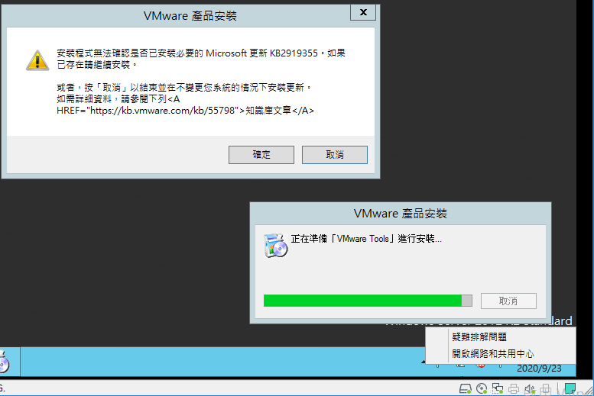

1. 設定虛擬機的ip

Ip: 192.168.115.1

遮罩: 255.255.255.0

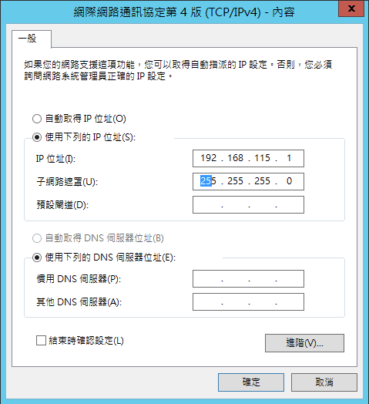

1. 把虛擬機的網卡橋接到實體主機上

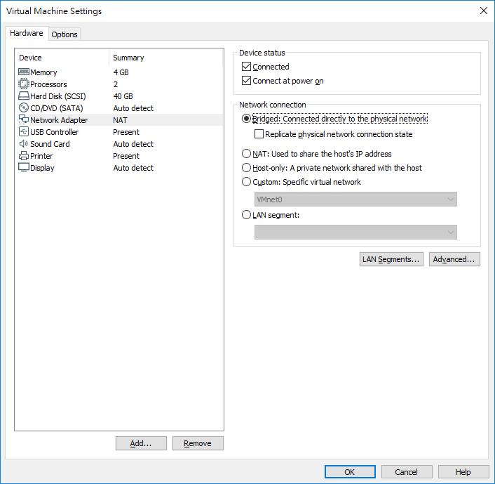

1. 要分享資料夾，必須先讓2台機器在同一個網段；來設定本機的IP吧！

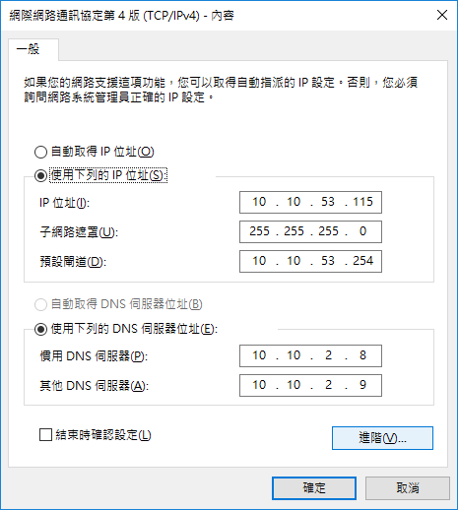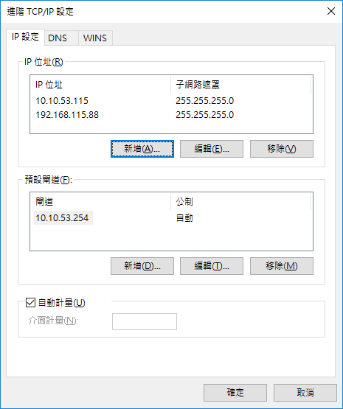

1. 建立要分享的資料夾，並設定權限，這裡先設定為Everyone吧！

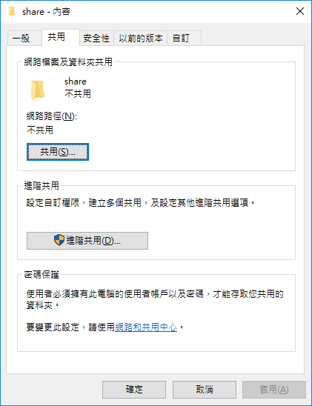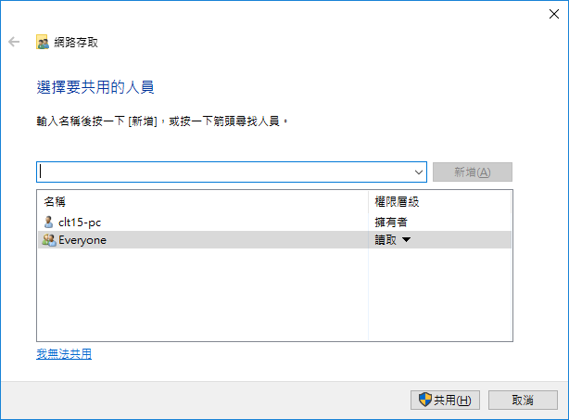

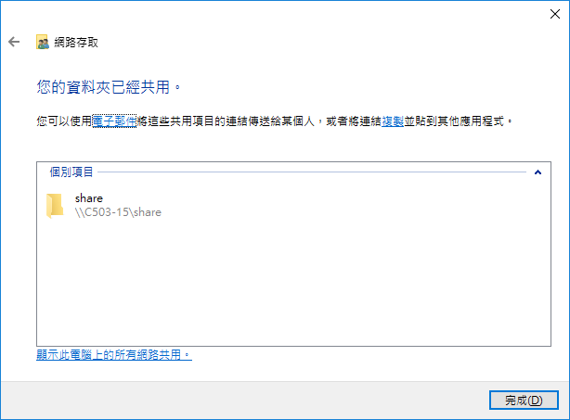

1. 資料夾設定好了，快來連連看吧！

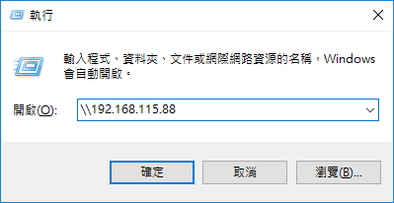

1. 咦~怎麼需要輸入密碼

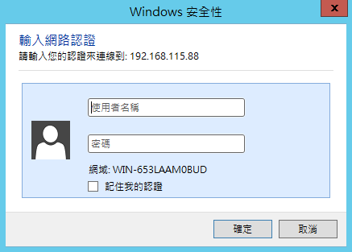

1. 先把密碼驗證關掉

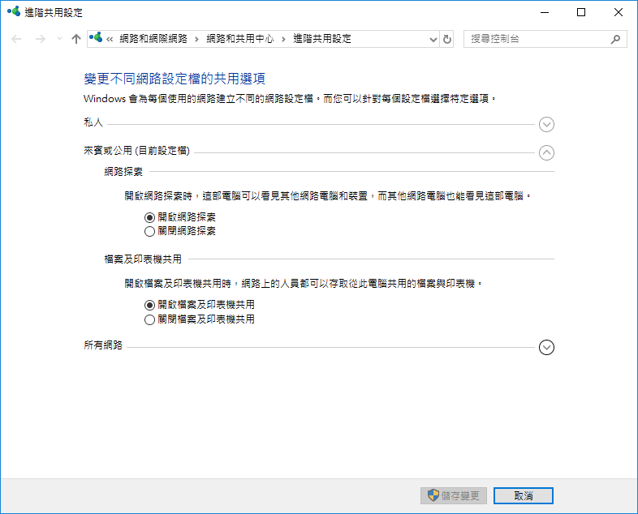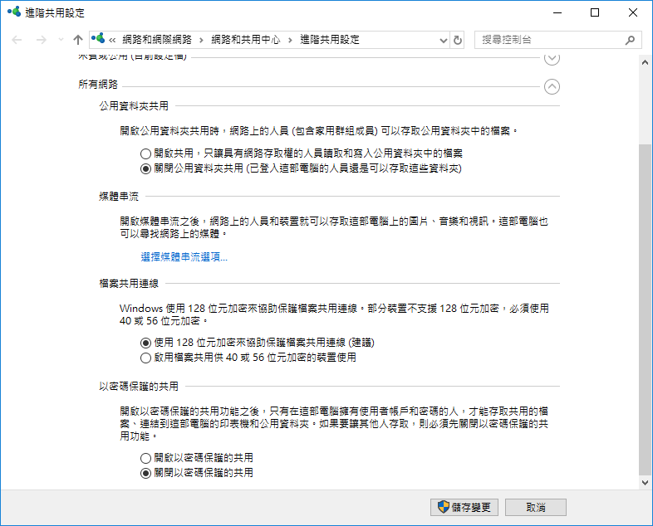

1. 看到分享的資料夾了

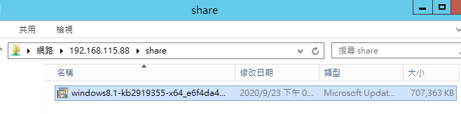

1. 下載 KB2919442（安裝KB2919355前要先裝）、KB2919355，並做更新後重新開機

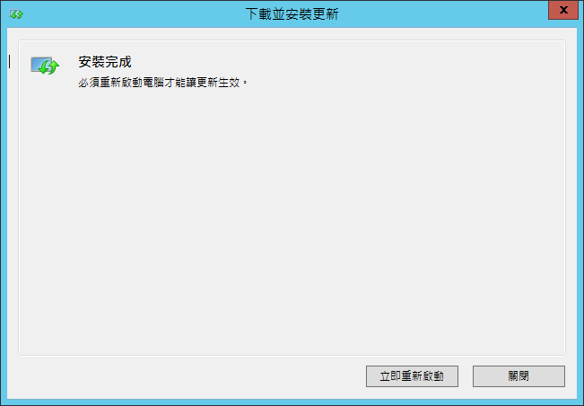

1. 接下來可以開始安裝 VMware Tools了

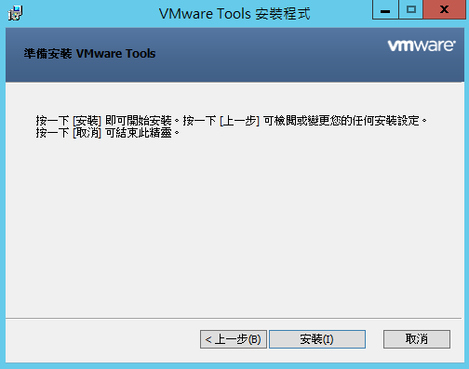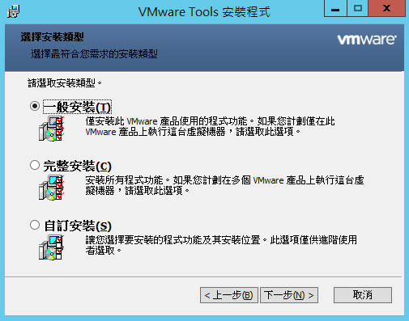

1. 安裝完成囉！

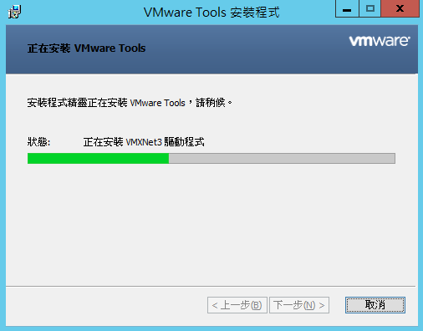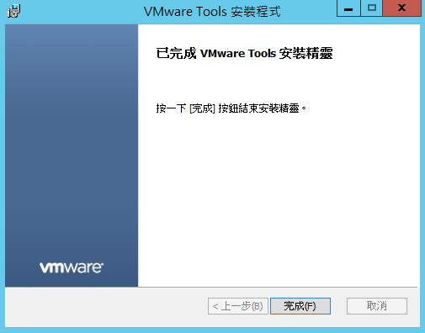

1. 接下來要使用 VMware Snapshot 的功能來建立還原點

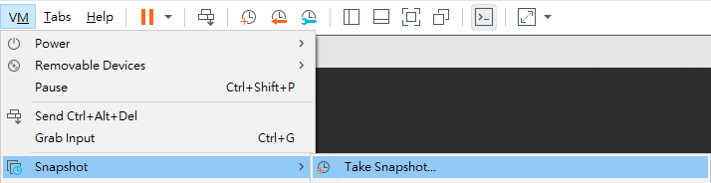

1. 寫上備註，並等待左下角儲存完畢到100%

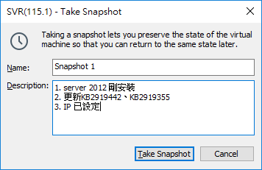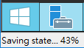

1. 可以取用快照檔囉！

